Nama Penulis | : Marselin
NIRM | :2020164630
Judul Skripsi | /‘Pemahaman Jemaat Tentang Doa Syafaat Dalam Akta  Ibadah di Jemaat Tandibulaan Klasis Tallunglipu”
Tanggal Pemeriksaan : 30 Agustus 2020
Similarity
: 20%
Dinyatakan MEMENUHI SYARAT ambang batas toleransi. Jika di kemudian hari
ditemukan kekeliruan karena keterbatasan aplikasi, seperti adanya kesamaan dengan karya
ilmiah lain yang lebih awal mendapat pengakuan sebagai hak cipta (misalnya: karya ilmiah
tersebut belum publish secara Online), maka semua konsekuensi yang ditimbulkan menjadi
tanggung jawab penulis skripsi.
Demikian surat keterangan ini, untuk dipergunakan sebagaimana mestinya.
Penulis Skripsi
Orw ft&A
^{IGc} »
&ABC1AHF571905461
6000 O
ENA^RIBU RUPIAH
MARSELIN 2SV
Nirm.2020164630
Mengkendek, 31 Agustus 2020
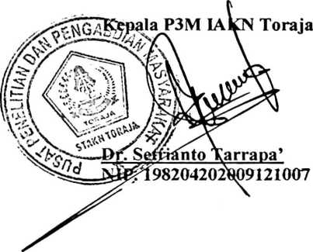
Coret salah satu

